M. ASHRAFI FAUZI
KELAS 32 SISTEM BASIS DATA
SS PROGREES MONGO DB dan tugas mini project

- TAMPILAN AWAL
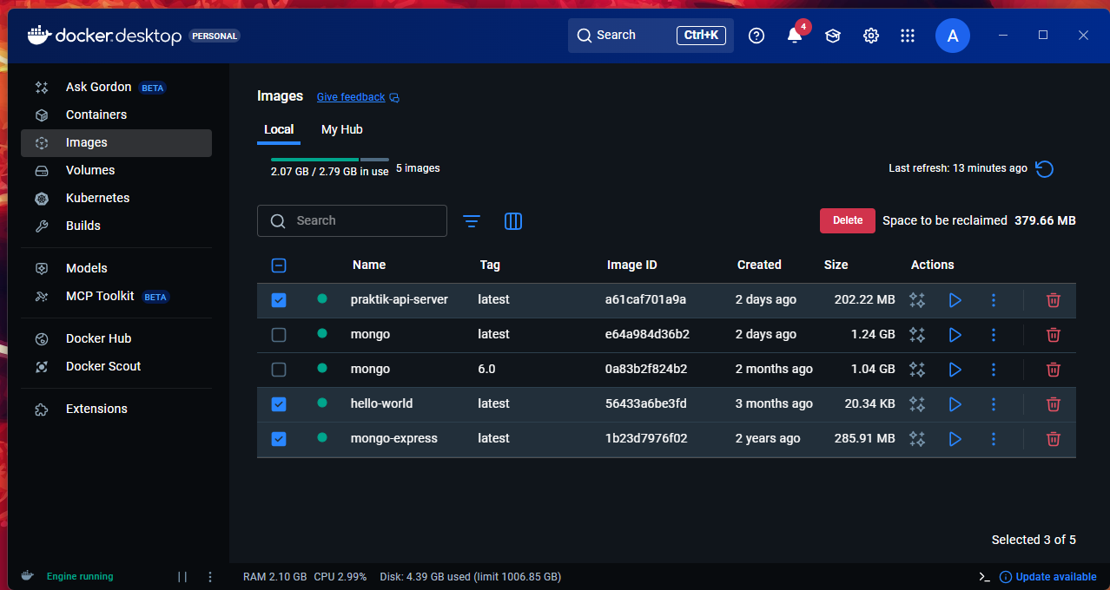
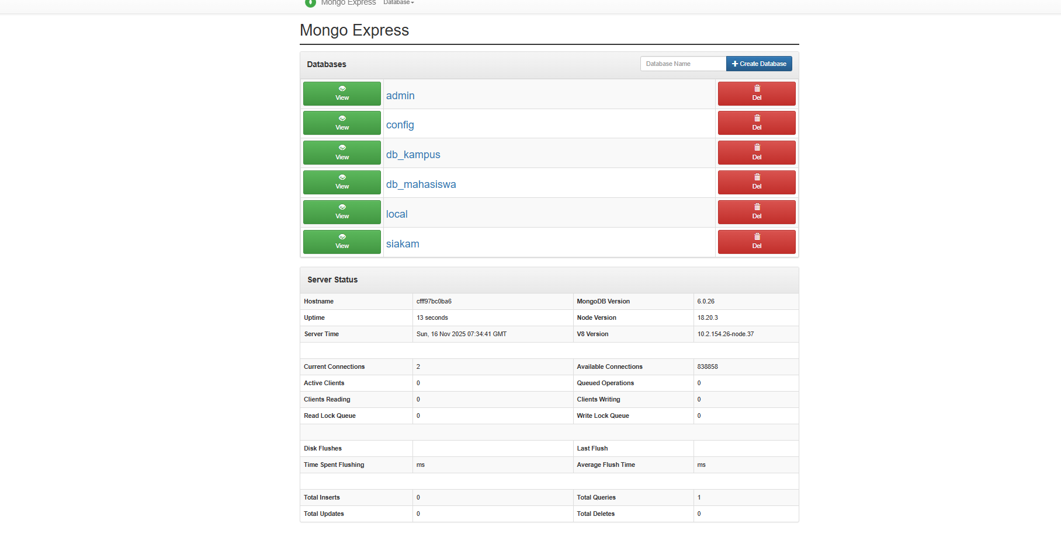
- Tampilan ke 2 untuk db_mahasiswa
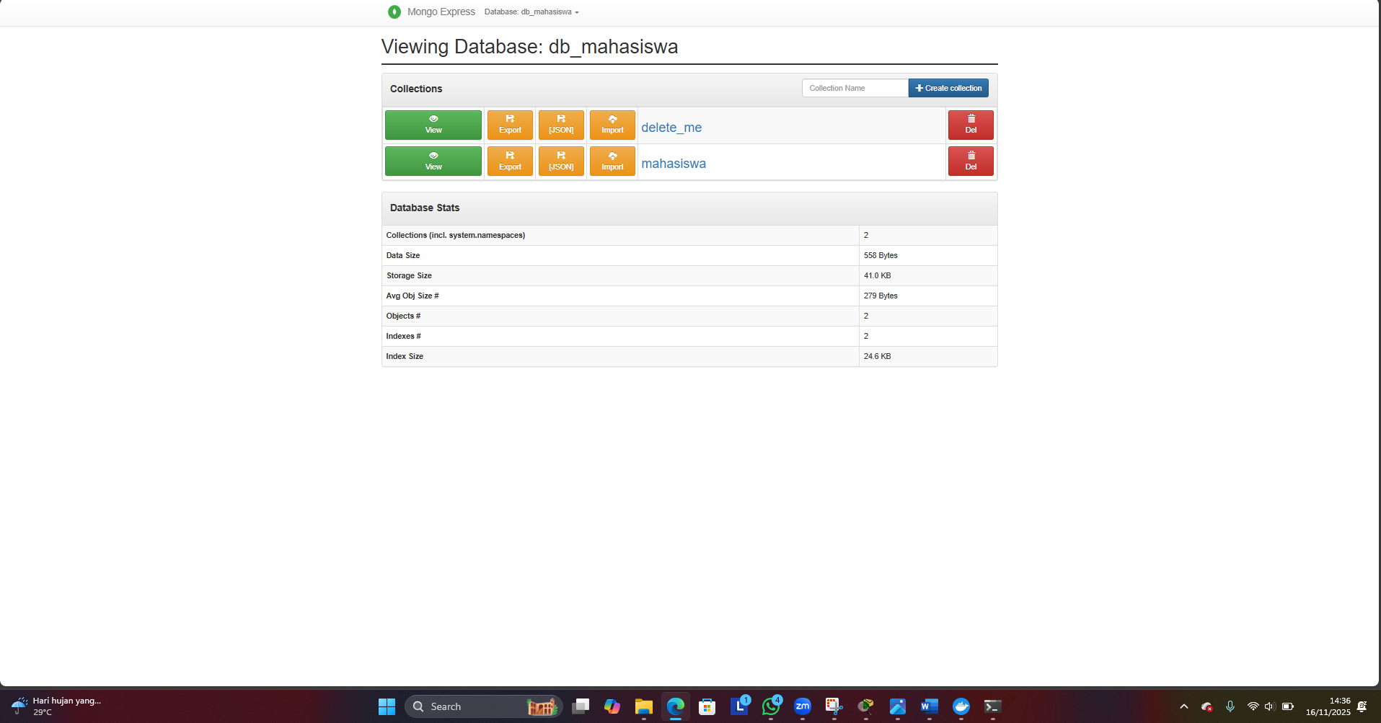

- Db_mahasiswa
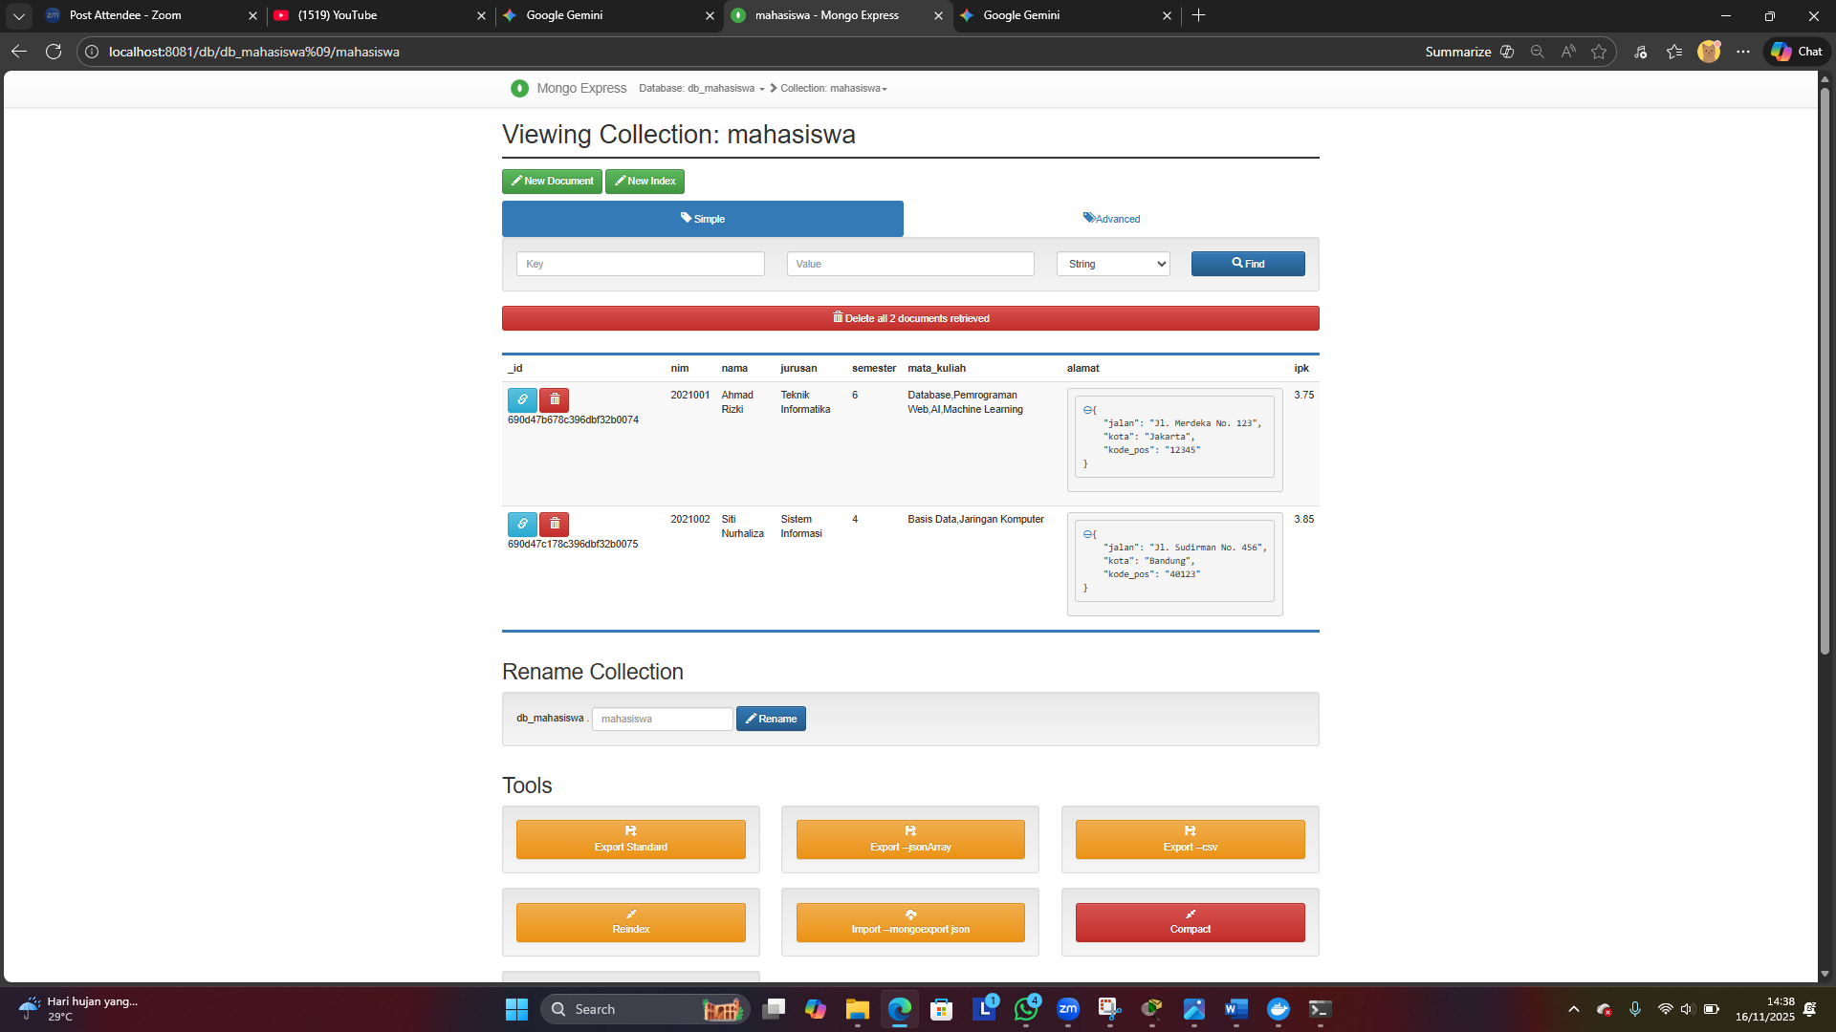

- Untuk Siakam
